Фото-отчёт о тематической выставке «Мурзилке - 90 лет!»

16 мая 2014 года детскому журналу «Мурзилка» исполнилось 90 лет!

В нашей группе была организована выставка, посвящённая этому событию…

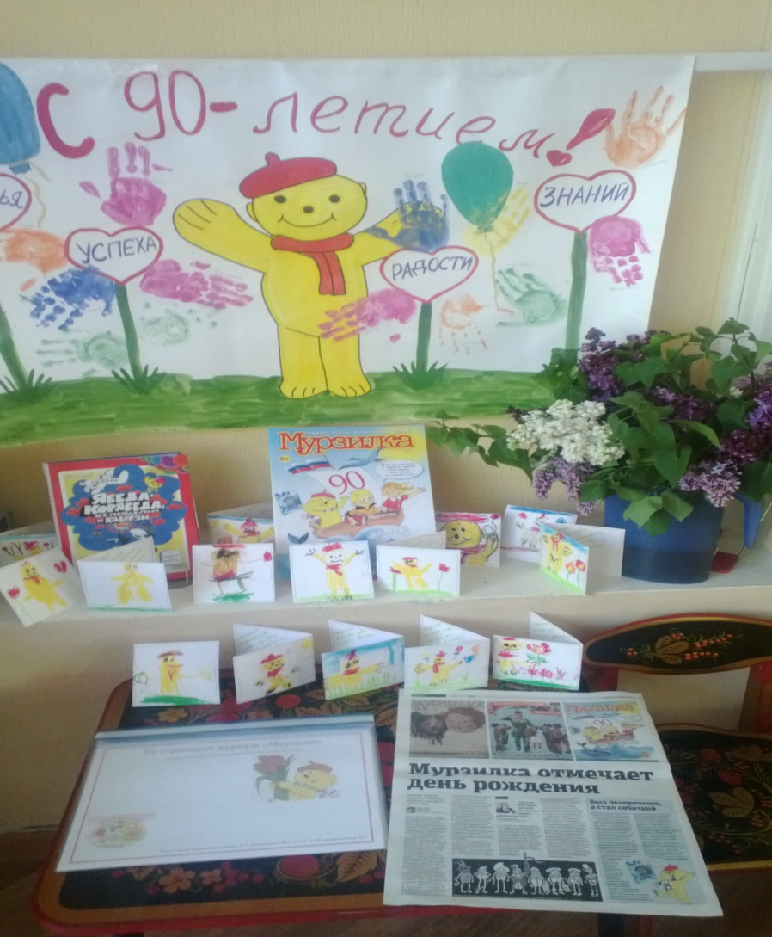

ребята нашей группы нарисовали поздравительные открытки и оставили в них свои пожелания для Мурзилки…

была подобрана папка «По страницам журнала «Мурзилка»»,

в которой, для ребят рассказывается в картинках об истории этого героя…

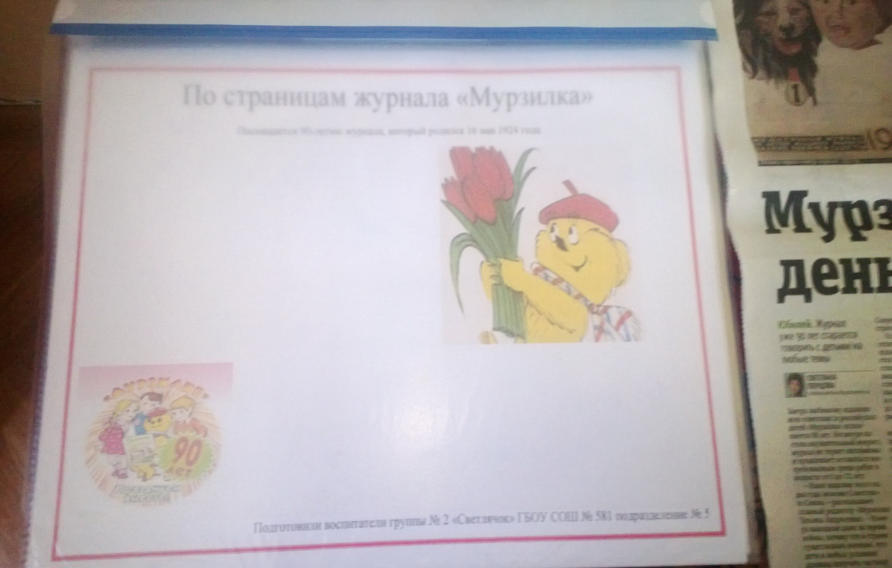

зачитана ребятам статья из московской газеты…

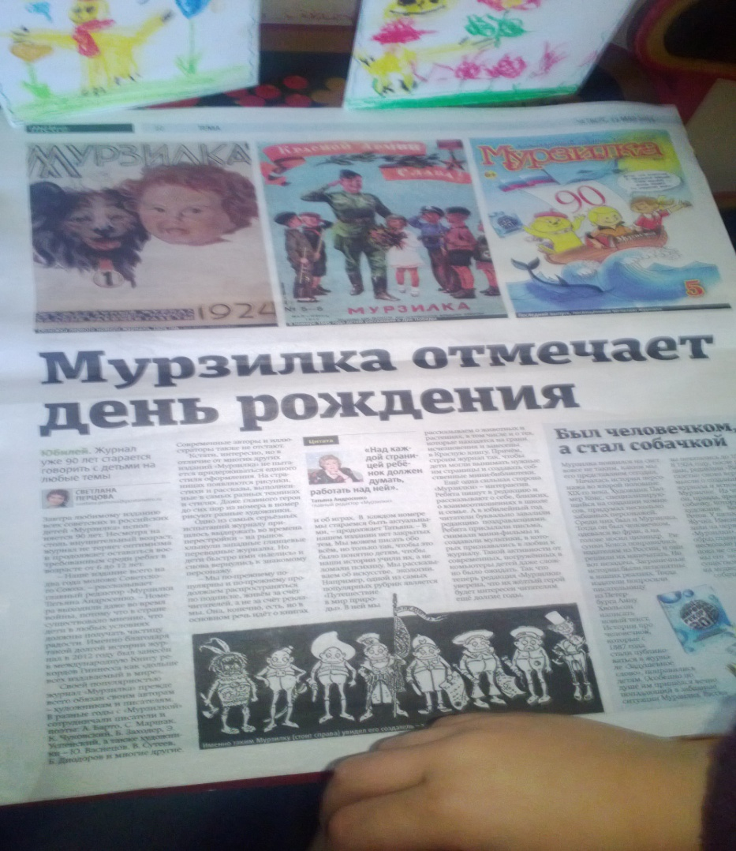

нарисован и отправлен на конкурс поздравительный плакат…

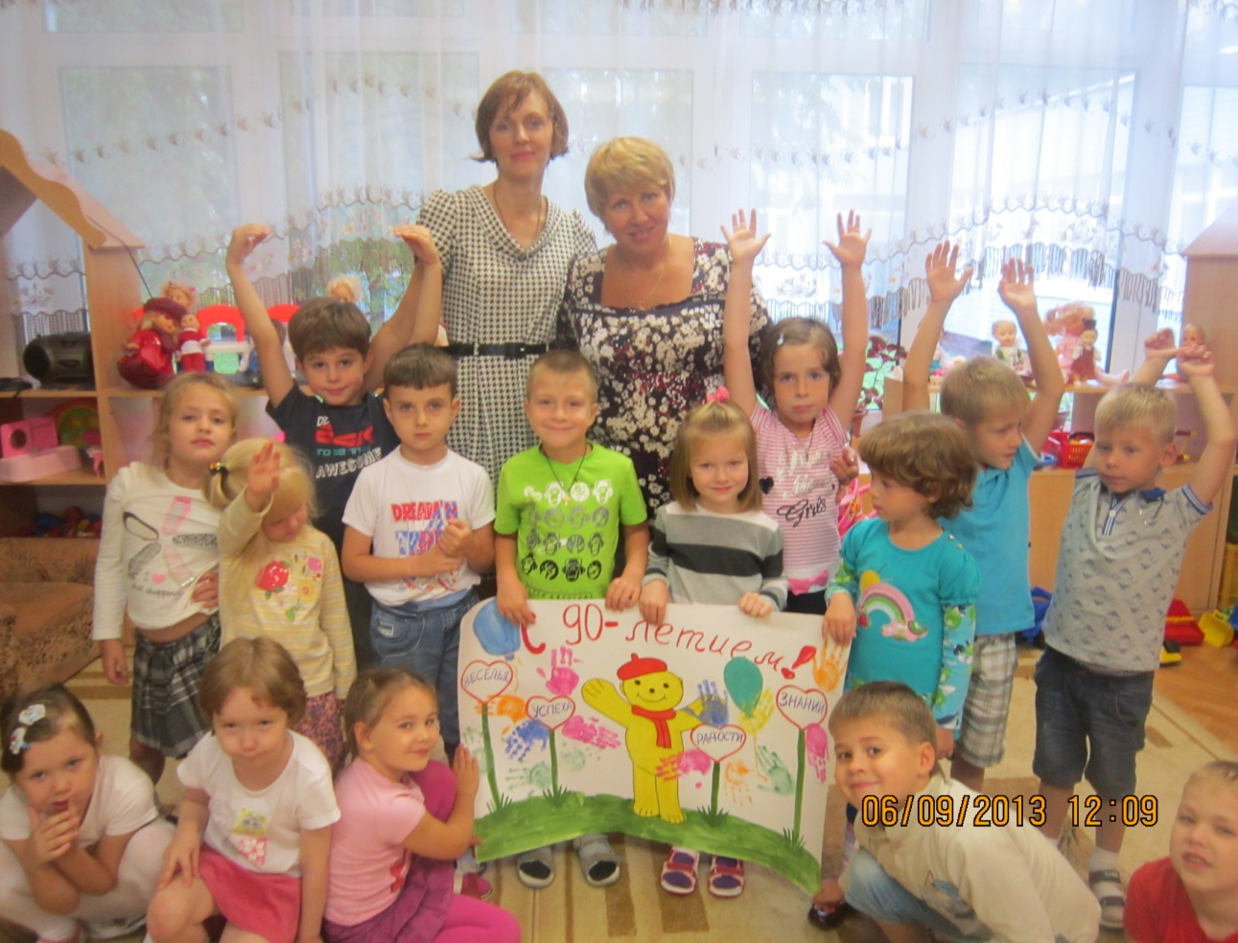

в котором, мы стали призёрами и получили письмо от Мурзилки…

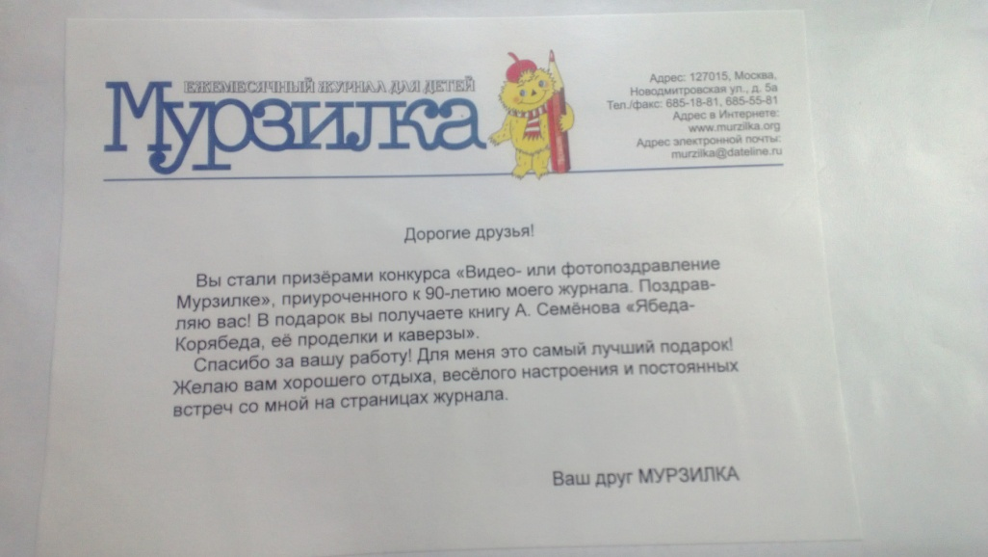

и памятный подарок – книгу о приключениях Мурзилки…

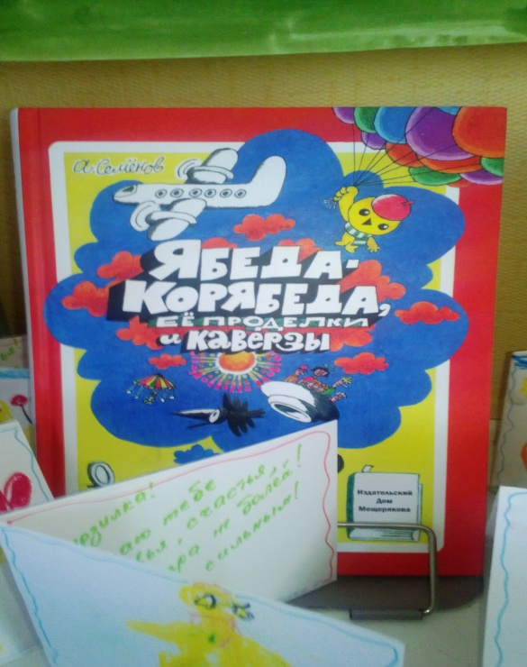

Так же ребята узнали, что журнал занесён в книгу рекордов Гиннесса

за самый долгий срок издания…

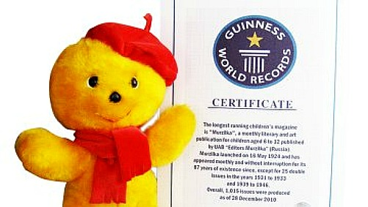

Воспитатели группы № 2 «Светлячок»: Толстокулакова М.В., Кулешова Е.Н.